**KARYA TULIS ILMIAH**

**ASUHAN KEPERAWATAN PADA Tn. U DENGAN DIAGNOSIS MEDIS**

**CRUSH INJURY MANUS DEXTRA YANG MENJALANI TERAPI DI LAKESLA Drs. Med R, Phys**

**SURABAYA**

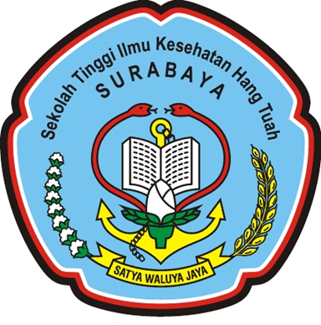

**Oleh :**

**SALSA BELLA RAHMADINA**

**NIM. 2020032**

**PROGRAM STUDI D- III KEPERAWATAN**

**SEKOLAH TINGGI ILMU KESEHATAN HANG TUAH**

**SURABAYA**

**2023**

**KARYA TULIS ILMIAH**

**ASUHAN KEPERAWATAN PADA TN. U**

**DIAGNOSIS MEDIS CRUSH INJURI MANUS DEXTRA**

**DI LAKESLA Drs. Med R, Phys SURABAYA**

**Karya Tulis ilmiah ini diajukan sebagai salah satu syarat**

**Untuk memperoleh gelar Ahli Madya Keperawatan**



**Oleh :**

**SALSA BELLA RAHMADINA**

**NIM. 2020032**

**PROGRAM STUDI D-III KEPERAWATAN**

**SEKOLAH TINGGI ILMU KESEHATAN HANG TUAH**

**SURABAYA**

**2023**

# SURAT PERNYATAAN

Saya bertanda tangan dibawa ini dengan sebenarnya menyatakan bahwa karya tulis ini saya susun tanpa melakukan plagiat sesuai dengan peraturan yang berlaku di Stikes Hang Tuah Surabaya.

Jika kemudian hari tenyata saya melakukan tindakan plagiat saya akan bertanggung jawab sepenuhnya dan menerima saksi yang dijatuhkan oleh Stikes Hang Tuah Surabaya.

Surabaya, 24 Januari 2023

**SALSA BELLA RAHMADINA**

**NIM : 2020032**

# HALAMAN PERSETUJUAN

Setelah kami periksa dan amati, selaku pembimbing mahasiswa:

|  |  |  |
| --- | --- | --- |
| Nama | : | Salsa Bella RahmaDina |
| NIM | : | 2020032 |
| Program Studi | : | D-III |
| Judul | : | Asuhan Keperawatan pada Tn.U dengan Diagnosis Medis Crush Injury Manus Dextra yang menjalani HBO di Lakesla Drs. Med R, Phys Surabaya. |

Serta perbaikan-perbaikan sepenuhnya, maka kami menganggap dan dapat menyutujui bahwa karya tulis ini diajukan dalam sidang guna memenuhi sebagian persyaratan untuk memperoleh gelar :

**AHLI MADYA KEPERAWATAN (Amd.Kep)**

Surabaya, 14 Januari 2023

Pembimbing

Dr.Dhian Satya Rachmawati, S.Kep., Ns., M.Kep

NIP.03008

Ditetapkan di : di Surabaya

Tanggal :

# HALAMAN PENGESAHAN

|  |  |  |
| --- | --- | --- |
| Karya Tulis Ilmiah dari |  |  |
| Nama | : | Salsa Bella RahmaDina |
| Nim | : | 2020032 |
| Program Stui | : | D-III Keperawatan |
| Judul KTI | : | Asuhan Keperawatan pada Tn.U dengan diagnosis Crush Injury Manus Dextra yang menjalani HBO di Lakesla Drs. Med R, Phys Surabaya |

Telah dipertahankan dihadapkan dewan Sidang Karya Tulis Ilmiah Stikes Hang Tuah Surabaya, pada :

Hari, tanggal : Senin

Bertempat di :

Dan dinyatakan **Lulus** dan dapat diterima sebagai salah satu syarat untuk memproleh gelar AHLI MADYA KEPERAWATAN pada Prodi D-III Keperawatan pada Prodi D-III Keperawatan Stikes Hang Tuah Surabaya

Penguji I : **Dr. A. V. Sri Suhardiningsih, S.Kp., M.Kes**

**NIP**

Penguji II : **Dhian Satya Rachmawati, S.Kep., Ns., M.Kep**

**NIP 03008**

Penguji III : **Letkol Aziz M., S.Kep., Ns.**

**Nrp.**

**Mengetahui,**

**STIKES HANG TUAH SURABAYA**

**KAPRODI D-III KEPERAWATAN**

**Dya Sustrami, S.Kep., Ns, M.Kes**

**NIP 03007**

Ditetapkan di : di Surabaya

Tanggal :

# KATA PENGANTAR

Puji syukur kehadirat Allah SWT yang telah melimpahkan rahmat dan Hidayah-Nya pada penulis, sehingga penulis dapat menyelesaikan karya tulis ini sesuai dengan waktu yang telah ditentukan. Karya tulis ini disusun sebagai salah satu syarat dalam menyelesaikan program Ahli Madya Keperawatan.

Penulis menyadari bahwa keberhasilan dan kelancaran karya tulis ilmiah ini bukan hanya karena kemampuan penulis, tetapi banyak ditentukan oleh bantuan dari berbagai pihak, yang telah dengan ikhlas membantu penulis demi terselesainya penulisan, oleh karena itu pada kesempatan ini penulis menyampaikan terima kasih dan penghargaan yang sebesar-besarnya kepeda:

1. dr. Gigih Imanta J., Sp., Finasim., M.M , Selaku Kepala Rumkital Dr. Ramelan Surabaya, yang telah memberikan ijin dan lahan praktik untuk penyusunan karya tulis dan selama kami berada di Sekolah Tinggi Ilmu Kesehatan Hang Tuah Surabaya.

2. Dr. AV. Sri Suhardiningsih, S.Kep., M.Kes selaku ketua Stikes Hang Tuah Surabaya yang telah memberikan kesempatan kepada kami untuk praktik di Rumkital Dr. Ramelan Surabaya dan menyelesaikan pendidikan di Sekolah Tinggi Ilmu Kesehatan Hang Tuah Surabaya, dan sekaligus sebagai penguji sidang Karya Tulis Ilmiah.

3. Ibu Dya Sustrami, S.Kep.,Ns., M.Kes., Selaku Kepala Program D-III Keperawtan yang selalu memberikan dorongan penuh dengan wawasan dalam upaya meningkatkan kualitas sumber daya manusia.

4. Ibu Dr. AV. Sri Suhardiningsih, S.Kp.,M.Kes ,selaku penguji ketua, yang dengan telah bersedia meluangkan waktu, tenaga dan pikiran serta perhatian dalam memberikan dorongan, bimbingan, arahan dan masukan dalam penyelesaian karya tulis ilmiah ini.

5. Ibu Dhian Satya Rachmawati, S.Kep., Ns., M.Kep, selaku penguji dan pembimbing, yang dengan tulus ikhlas telah memberikan arahan dan masukan dalam penyusunan karya tulis ilmiah ini.

6. Letkol laut (k) Aziz Ms’udi., S.Kep., Ns, selaku penguji dan pemimbing, yang dengan tulus ikhlas telah memberikan arahan dan masukan dalam penyusuan karya tulis ilmiah ini.

7. Bapak dan Ibu Dosen Stikes Hang Tuah Surabaya, yang telah memberikan bekal bagi penulis melalui materi-meteri kuliah yang penuh nilai dan makna dalam penyempurnaan penulis karya tulis ilmiah ini, juga kepada seluruh tenaga administrasi yang tulus ikhlas melayani keperluan penulis selama menjalani studi dan penulisannya.

8. Sahabat-sahabat seperjuangan tersayang dalam naungan Stikes Hang Tuah Surabaya yang telah memberikan dorongan semangat sehingga karya tulis ilmiah ini dapat terselesaikan, saya hanya dapat mengucapkan semoga hubungan persahabatan tetap terjalin.

9. Mama dan Ayah tercinta yang telah banyak berkorban demi keberhasilan dalam proses Tugas Akhir ini.

10. Kepada Bripda Satrio Adi Hutomo, terimakasih telah menjadi sosok rumah yang selama ini saya cari-cari. Telah berkontribusi banyak dalam penulisan karya tulis ilmiah ini, meluangkan baik tenaga, pikiran, materi kepada saya dan senantiasa sabar mendengarkan keluh kesah saya sehingga saya bisa menyelesaikan karya tulis ini.

11. Semua pihak yang tidak dapat penulis sebutkan satu persatu, terima kasih atas bantuannya. Penulis hanya bisa berdo’a semoga Allah SWT membalas amal baik semua pihak yang telah membantu dalam proses penyelesaian karya tulis ilmiah ini.

# DAFTAR ISI

SURAT PERNYATAAN ii

HALAMAN PERSETUJUAN iii

HALAMAN PENGESAHAN iv

KATA PENGANTAR v

DAFTAR ISI viii

DAFTAR SINGKATAN xi

BAB 1 PENDAHULUAN

1.1 Latar Belakang 11

1.2 Rumusan Masalah 14

1.3 Tujuan Penelitian 14

1.3.1 Tujuan Umum 14

1.3.2 Tujuan Khusus 14

1.4 Manfaat 15

1.5 Metode Penulisan 15

1.6 Sistematika Penulisan 17

BAB 2 TINJAUAN PUSTAKA

2.1 Konsep Penyakit 18

2.1.1 Pengertian Crush Injury 18

2.1.2 Etiologi 19

2.1.3 Manifestasi Klinik 20

2.1.5 Patofisiologis 20

2.1.6 Komplikasi 24

2.1.7 Pemeriksaan Penunjang 24

2.1.8 Penatalaksanaan 25

2.2 Konsep TOHB 25

2.2.1 Pengertian TOHB 25

2.2.2 THBO Pada Crush Injury 27

2.3.1 Pengkajian 27

2.3.3 Perencanaan 32

2.3.4 Pelaksanaan 35

2.3.5 Evaluasi 36

2.4 Kerangka Masalah/Pathway 37

BAB 3 TINJAUAN KASUS

3.1 PENGKAJIAN 38

3.1.1 Identitas 38

3.1.2 Keluhan Utama 38

3.1.3 Keluhan Terapi HBO Sebelumnya 38

3.1.4 Riwayat Kesehatan 39

3.1.5 Riwayat Penyakit Kontra Indikasi 39

3.1.6 Riwayat Penyakit Keluarga 40

3.1.7 Genogram 40

3.1.8 Pemeriksaan Fisik 40

3.1.9 Perilaku Yang Mempengaruhi Kesehatan 43

3.1.10 Pengkajian Psikososial 43

3.2.1 Persepsi pasien terhadap keparahan penyakitnya 43

3.2.2 Keyakinan Pasien Terhadap HBO 43

3.2.3 Persepsi Pasien Terhadap Hambatan Pelaksanaan Terapi HBO 44

3.2.4 Persepsi Pasien Terhadap Manfaat Terapi HBO 44

3.2.5 Persepsi Pasien Terhadap Keberlanjutan TOHB Pada Sesi Berikutnya 44

3.2.6 Gangguan Konsep Diri 44

3.2.7 Pemenuhan Rasa Nyaman/Keamanan (Cemas/Ketakutan) 44

3.2.8 Pemenuhan Kebutuhan Istirahat/Tidur 44

3.2.9 Pemenuhan Kebutuhan Spiritual 45

3.1.11 Pemeriksaan Penunjang 46

3.1.12 Terapi Medis 50

3.2 Diagnosis Keperawatan 51

3.3. Rencana Tindakan 53

3.4 Pelaksanaan 57

BAB 4 PEMBAHASAN

4.1 Pengkajian 62

4.2 Diagnosa Keperawatan 63

4.3 Pelaksanaan 64

4.4 Evaluasi 65

BAB 5 PENUTUP

5.1 Simpulan 67

5.2 Saran 68

# DAFTAR SINGKATAN

WHO : World Health Organization

PPNI : Persatuan Perawat Nasional Indonesia

SDKI : Standar Diagnosis Keperawatan Indonesia

SLKI : Standar Luaran Keperawatan Indonesia

SIKI : Standar Intervensi keperawatan Indonesia

# BAB 1

# PENDAHULUAN

## 1.1 Latar Belakang

Crush Injury merupakan luka hancur pada ekstremitas atau anggota tubuh lainnya yang menyebabkan kerusakan serius pada kulit dan jaringan lunak di bawah kulit, kerusakan pembuluh darah, persarafan tendon, fasia, sendi tulang (lokasi penghubung antara tulang) kerusakan tulang dan komponen dalam tulang(Rakhiah et al., 2022). Dampak dari rendahnya tingkat pengetahuan terkait pertolongan pertama pada kecelakaan terhadap penanganan fraktur, yang bisa salah penanganan pada fraktur dapat beresiko tinggi menyebabkan kematian atau bisa terlambat diberikan penanganan. Merekomendasikan aplikasi awal TOHB setelah fraktur terbuka parah karena dapat mengurangi komplikasi seperti nekrosis jaringan dan infeksi (Rosyanti et al., 2019). Masalah keperawatan yang dapat diangkat dari kasus injury lebih mengarah ke nyeri akut atau nyeri kronis (SDKI 2010)

World Health Organization (WHO) menerbitkan The Global Report on The Road Safety 2018 menyatakan bahwa pada 2016 insiden fraktur dilaporkan sebanyak 30,7 per 100.000 orang cedera diakibatkan crush injury sebesar (39,5%) dan kecelakaan lalu lintas sebesar (34,1%), sekitar 1,35 juta orang meninggal dunia, di Indonesia adalah kecelakaan lalu lintas tertinggi saat mengendarai sepeda motor sebesar (72,7%) kegiatan sehari-hari tengganggu sebesar (9,2%), didominasi oleh kelompok umur 15-24 tahun sebesar (12,2%), sering terjadi pada jenis kelamin laki (11%) dan banyak terjadi di daerah perkotaan (9,4%)(Danilo Gomes de Arruda, 2021). Kasus crush injury di Lakesla dalam kurun waktu 1 tahun terakhir terdaftar 5 pasien yang mendaftarkan diri untuk mengikuti TOHB.

Kerusakan pembuluh darah dapat disebabkan oleh kekuatan crush injury yang mengakibatkan hilangnya suplai darah ke otot. Biasanya otot dapat bertahan selama 4 jam tanpa aliran darah ( warm ischemia time) masuk dalam sel otot, kemudian sel-sel otot akan mati. Selanjutnya terjadi kebocoran membrane plasma sel otot serta kerusakan pembuluh darah yang akan mengakibatkan cairan intravaskuler akan terakumulasi ke jaringan yang cedera.(Perorangan et al., 2013)Kehilangan darah, fraktur yang sangat parah, kecelakan, tertindih beban yang sangat berat adalah penyebab umum syok pada pasien trauma. Pada pasien dengan trauma 30%, volume darah akan hilang sehingga akan menyebabkan hipotensi yang berujung pada penurunan perfusi ke jaringan. Selanjutnya juga dapat diperburuk oleh adanya koagulopati, hipotermia, dan asidosis. Koagulopati atau pembekuan darah yang terjadi biasanya akibat cedera jaringan(Rakhiah et al., 2022)

Terapi HBO membantu jaringan hipoksia untuk meningkatkan ekspresi mRNA VEGF dan kadar serum VEGF untuk memaksa angiogenesis dengan neovaskularisasi berikutnya untuk lebih mempercepat penyembuhan luka, menunjukkan bahwa ada perubahan besar dalam parameter terkait VEGF setelah intervensi: Nilai lebih tinggi di antara pasien pada kelompok hiperbarik dibandingkan dengan kelompok kontrol. Peningkatan kadar serum VEGF adalah 1505,9 ng/mL lebih besar pada kelompok hiperbarik dibandingkan mereka yang hanya menerima debridement. Demikian pula, ekspresi mRNA VEGF 1,2 kali lipat lebih tinggi di antara mereka yang menerima terapi HBO. Hasil ini mendukung temuan sebelumnya oleh Boueachor et al. yang melakukan studi terkontrol secara acak. Tim itu membagi subjek mereka untuk menerima terapi HBO atau plasebo. Penyembuhan luka sempurna dicapai pada 17 (94%) pasien yang menjalani terapi HBO dibandingkan hanya 10 (56%) pasien pada kelompok kontrol (p <0,01). Intervensi bedah tambahan diperlukan pada 1 (5,5%) pasien yang diobati dengan terapi HBO versus 6 (33%) pasien dalam kelompok plasebo (p <0,05). Temuan ini menunjukkan perbedaan yang signifikan dalam mendukung terapi HBO, Masuk akal bahwa kadar serum VEGF dan ekspresi mRNA VEGF meningkat segera setelah cedera himpitan dalam kohort kami; namun, peningkatannya tidak setinggi yang kami temukan setelah terapi HBO. Ini menunjukkan bahwa kadar serum VEGF dan mRNA sangat meningkat setelah terapi HBO untuk menginduksi angioogenesis dan meningkatkan pengiriman oksigen dan nutrisi ke tempat yang cedera, hal ini pada gilirannya mendorong penyembuhan luka. Dalam penelitian ini, terapi HBO meningkatkan kadar serum VEGF dan ekspresi mRNA VEGF yang seharusnya mempercepat penyembuhan luka. Dalam kelompok intervensi percobaan, subjek menjalani terapi HBO diikuti dengan pengukuran kadar serum VEGF dan ekspresi mRNA VEGF setelah akhir sesi pertama. Analisis menunjukkan peningkatan signifikan dalam kadar serum VEGF dan ekspresi mRNA VEGF di antara subset ini dibandingkan kelompok kontrol. Hubungan antara mRNA VEGF dan kadar serum VEGF sebanding di antara pasien yang menjalani terapi HBO: Ini membuktikan bahwa produksi pusat mRNA VEGF dan VEGF sama dengan produksi perifer.(Oley et al., 2021)

## 1.2 Rumusan Masalah

Untuk mengetahui lebih lanjut dari perawatan penyakit ini maka penulis akan melakukan kajian lebih lanjut dengan melakukan asuhan keperawatan crush injury manus dextra di Lakesla Drs. Med. R. Rijadi S., Phys Surabaya.

## 1.3 Tujuan Penelitian

### 1.3.1 Tujuan Umum

Mahasiswa mampu menggambarkan asuhan keperawatan pada klien dengan diagnosis medis *Crush Injury Manus Dextra* di Lakesla Drs. Med. R. Rijadi S., Phys Surabaya

### 1.3.2 Tujuan Khusus

1. Mengkaji Klien dengan diagnosa Crush Injury Manus Dextra di Lakesla Drs. Med. R. Rijadi S., Phys Surabaya

2. Merumuskan diagnosa keperawatan pada klien dengan diagnosa Crush Injury Manus Dextra di Lakesla Drs. Med. R. Rijadi S., Phys Surabaya

3. Merencanakan asuhan keperawatan pada klien dengan diagnosa Crush Injury di Lakesla Drs. Med. R. Rijadi S., Phys Surabaya

4. Melaksanakan asuhan keperawatan pada klien dengan diagnosa Crush Injury Manus Dextra di Lakesla Drs. Med R. Rijadi S., Phys Surabaya

5. Mengevaluasi klien dengan diagnosa Crush Injury Manus Dextra di Lakesla Drs. Med R., Phys Surabaya

6. Mendokumentasikan asuhan keperawatan pada klien dengan diagnosa Crush Injury Manus Dextra di Lakesla Drs. Med R., Phys Surabaya

## 1.4 Manfaat

Terkait dengan tujuan maka tugas akhir ini diharapkan dapat memberi manfaat:

1. Akademis, hasil karya tulis ilmiah ini merupakan sumbangan bagi ilmu pengetahuan khususnya dalam hal asuhan keperawatan pada klien Crush Injuri Manus Dextra

2. Secara praktis tugas akhir ini akan bermanfaat bagi :

a. Bagi pelayanan keperawatan di rumah sakit

Hasil karya tulis ilmiah ini, dapat menjadi masukan bagi pelayanan di rumah sakit agar dapat. Melakukan asuhan keperawatan klien Crush Injury Manus Dextra

b. Bagi peneliti

Hasil penelitian ini dapat menjadi salah satu rujukan bagi peneliti berikutnya, yang akan melakukan karya tulis ilmiah pada asuhan keperawatan pada klien Crush Injury Manus Dextra

c. Bagi profesi kesehatan

Sebagai tambahan ilmu bagi profesi keperawatan dan memberikan pemahaman yang lebih baik tentang asuhan keperawatan pada klien Crush Injury Manus Dextra

# 1.5 Metode Penulisan

1. Metode

Metode deskriptif yaitu metode yang sifatnya mengungkapkan peristiwa atau gejala yang terjadi pada waktu sekarang yang meliputi studi kepustakaan yang mempelajari, mengumpulkan, membahas data dengan studi pendekatan proses keperawatan dengan langkah-langkah pengkajian, diagnosis, perencanaan, pelaksanaan, dan evaluasi.

2. Teknik Pengumpulan Data

a. Wawancara

Data diambil/ diperoleh memulai percakapan baik dengan klien, keluarga maupun tim kesehatan lain.

b. Observasi

Data yang diambil melalui percakapan baik dengan klien, keluarga maupun tim kesehatan lain.

c. Pemeriksaan

Meliputi pemeriksaan fisik dan laboratorium yang dapat menunjang menegakkan diagnose dan penanganan selanjutnya.

3. Sumber Data

a. Data Primer

Data Primer adalah data yang diperoleh dari klien.

b. Data Sekunder

Data Sekunder adalah data yang diperoleh dari keluarga atau orang terdekat klien, catatan medik perawat, hasil-hasil pemeriksaan dan tim kesehatan lain.

4. Studi Kepustakaan

Studi kepustakaan yaitu mempelajari buku sumber yang berhubungan dengan judul karya tulis ilmiah dan masalah yang dibahas.

## 1.6 Sistematika Penulisan

Supaya lebih jelas dan lebih mudah dalam mempelajari dan memahami karya tulis ilmiah ini, secara keseluruhan di bagi menjadi tiga bagian, yaitu:

1. Bagian awal, memuat halaman judul, persetujuan komisi pembimbing, pengesahan, motto dan persembahan, kata pengantar, daftar isi.

2. Bagian inti, terdiri dari lima bab, yang masing-masing bab terdiri dari sub bab berikut ini.

BAB 1: Pendahuluan, berisi tentang latar belakang masalah, tujuan, manfaat penelitian, dan sistematika penulisan karya tulis ilmiah.

BAB 2 : Tinjauan pustaka, berisi tentang konsep penyakit dari sudut medis dan asuhan keperawatan klien dengan diagnosa Crush Injury Manus Dextra, serta kerangka masalah.

BAB 3 : Tinjauan kasus berisi tentang deskripsi data hasil pengkajian, diagnosa, perencanan, pelaksanaan dan evaluasi

BAB 4 : Pembahasan berisi tentang perbandingan antara teori dengan kenyataan yang ada di lapangan

BAB 5 : Penutup, berisi tentang simpulan dan saran.

3. Bagian akhir terdiri dari daftar pustaka dan lampiran.

# BAB 2

# TINJAUAN PUSTAKA

Dalam bab 2 ini akan diuraikan secara teoritis mengenai konsep penyakit dan asuhan keperawatan hiperbarik Crush Injury. Konsep penyakit akan diuraikan definisi, etiologi dan cara penanganan secara medis. Asuhan keperawatan akan diuraikan masalah-masalah yang akan muncul pada penyakit dengan melakukan asuhan keperawatan yang terdiri dari pengkajian, diagnosa, perencanaan, pelaksanaan, evaluasi.

## 2.1 Konsep Penyakit

### 2.1.1 Pengertian Crush Injury

Crush injury didefinisikan sebagai kompresi dari ekstremitas atau bagian lain

dari tubuh yang menyebabkan pembengkakan otot dan/atau gangguan saraf di area tubuh yang terkena.(Febriyanti, 2018)

Crush Injury merupakan luka hancur pada ekstremitas atau anggota tubuh lainnya yang menyebabkan kerusakan serius pada kulit dan jaringan lunak di bawah kulit, kerusakan pembuluh darah, persarafan tendon, fasia, sendi tulang (lokasi penghubung antara tulang) kerusakan tulang dan komponen dalam tulang(Rakhiah et al., 2022)

Trauma adalah kata lain cedera yangdapat melukai fisik ataupun psikis. Trauma jaringan lunak pada muskuluskeletal dapat berupa vulnus (luka), perdarahan, memar, regangan atau robek parsial, putus atau robek (avulsi atau ruptur), gangguan pembuluhdarah dan gangguan saraf(Rakhiah et al., 2022)

Crush injury didefinisikan sebagai luka destruktif pada ekstremitas atau bagian tubuh lainnya akibat kontak langsung dengan suatu benda. Cedera tersebut dapat mengakibatkan kerusakan serius pada jaringan yang terkena termasuk kulit dan jaringan lunak subkutan, pembuluh darah, saraf, tendon, fasia, sendi (hubungan antara dua tulang atau lebih), serta tulang dan struktur interiornya(Oley et al., 2021)

### 2.1.2 Etiologi

Crush injury sering disebabkan karena tertimpa benda berat, kecelakaan lalu lintas, kecelakaan industri, dan alat-alat industri. Ketika bagian tubuh terjebak di antara dua benda kuat yang mendorong ke arah yang berlawanan, hasilnya adalah patah tulang, cedera miosit, pendarahan hebat, dan kondisi lain yang disebut cedera remuk(Oley et al., 2021)

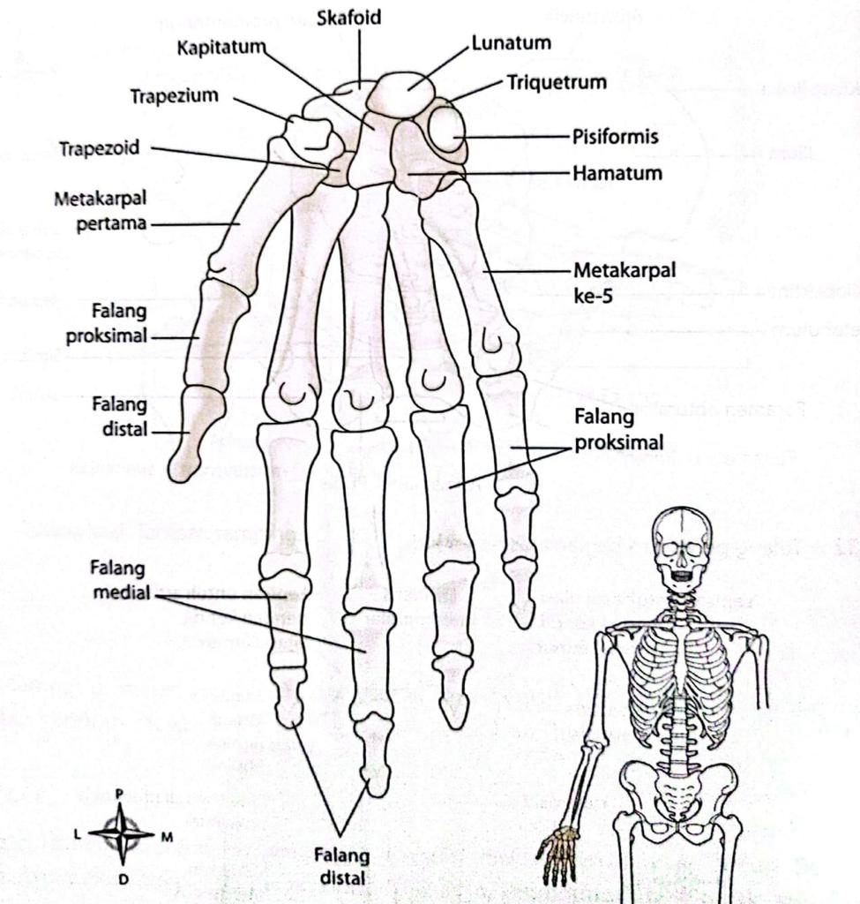

Gambar 2.1 Anatomi (Grant, 2017)

### 2.1.3 Manifestasi Klinik

Crush Injury dapat menyebabkan berbagai komplikasi seperti, nyeri, kehilangan fungsi, deformitas, nyeri tekan, dan juga bengkak, perubahan warna dan memar, krepitasi, hematoria, syok, bahkan juga perdarahan hebat.(Febriyanti, 2018)

**2.1.4 Tanda dan Gejala**

Tanda dan gejala jelas berbeda tergantung dari keparahan crush injury . Pada trauma yang ringan dapat ditandai dengan adanya luka robek, nyeri terlokasir dan ringan. Namun pada trauma crush injury yang berat dapat terlihat kerusakan hebat dibawah kulit lokasi lesi dan sering dijumpai kerusakan hebat terhadap kulit, jaringan lunak, fascia, saraf, pembuluhh darah, tulang serta tendon dan organ lainnya. Beberapa tanda yang mungkin dan sering timbul yaitu klinis pada kulit mungkin hampir sama dengan trauma bukan crush injury , bengkak daerah trauma, paralisis ( jika mengenai vertebra), parestesi, nyeri, pulsasi ujung distal dari lokasi trauma mungkin ada atau tidak ada mioglobinuri yang mana warna urine menjadi merah gelap atau coklat.(Febriyanti, 2018)

### 2.1.5 Patofisiologis

1. Mekanisme Cedera Sel Otot

Patofisiologi crush injury dimulai dengan cedera otot dan kematian sel otot. Pada awalnya, ada tiga mekanisme yang bertanggung jawab atas kematian sel otot-otot: (Febriyanti, 2018)

a. *Immadiate Cell Disruption* :

kekuatan lokal yang menghancurkan sel menyebabkan Immadiate Cell Disruption. Walaupun memiliki efek Immadiate, mungkinialah mekanisme yang paling tidak penting dibandingkan dengan kedua mekanisme yang lain.-

b. *Direct Preassure On Muscle Cell* :

tekanan langsung dari crush injury menyebabkan sel otot menjadi iskemik. Sel-sel kemudian beralih ke metabolisme anaerobik, menghasilkan sejumlah besar asam laknat. Iskemia berkepanjangan kemudian menyebabkan sel membran bocor. Proses ini terjadi selama satu jam pertama setelah crush injury.

c. *Vascular Compromise* :

Biasanya, otot bertahan sekitar 4 jam tanpa aliran darah (wram ischemia time) sebelum kematian sel terjadi. Setelah waktu ini, sel-sel mulai mati sebagai akibat dari kompromasis vaskular.

2. Pelepasan Substansi Dari Otot yang Cedera

Mekanisme yang tercantum di atas meneyebabkan jaringan otot yang terluka untuk menghasilkan dan melepaskan sejumlah substansi yang dapat menjadi racun dalam sirkulasi. Mekanisme tekanan pada crush injury sebenarnya berfungsi sebagai mekanisme perlindungan, mencegah racun mencapai sirkulasi pusat. Setelah pasien terbebaskan dari tekanan dilepaskan, racun bebas masuk dalam sirkulasi dan berefek sistemik. Mereka dapat mempengaruhi organ yang jauh dari lokasi crush injury. Kebocoran racun dapat berlangsung selama 60 jam setelah crush injury terbebaskan. Beberapa substansi dan efeknya adalah sebagai berikut :

1. Asam amino dan asam organik lainya terhadap asidosis, aciduria, dandysrhytmia.
2. Creatine phosphokinase (CPK) dan enzim intraseluler lain, Berfungsi sebagai penanda dalam laboatorium untuk crish injury.
3. Free radicals, superoxides, peroxides, Terbentuk ketika oksigen kembali pada jaringan iskemik, kerusakan jaringan lebih lanjut.
4. Histamin
5. Asam laktat Berperan besar terhadap terjadinya asidosis dan disritmia
6. Leukotrienes Cedera paru (ARDS), dan hepatic injury.
7. Lysozymes

Enzim pencernaan sel yang menyebabkan cedera seluler lebih lanjut.

1. Miogoblin

presipitat dalam tubulus ginjal, khusunya dalam pengaturan asidosis

dengan PH urin rendah, mengarah ke gagal ginjal.

1. Nitratoksida

Menyebabkan vasodilatasi, yang memperburuk hemodinamik.

1. Fosfat

Hyperphosphatemia menyebabkan pengendapan kalsium serum, yang mengarah ke hypocalcemia .

1. Kalium

Hiperkalemia menyebabkan disritmia, terutama bila dikaitkan dengan asidosis dan hypocalemia.

1. Prostagladin

Vasoilatasi, cedera paru.

1. Purin (asam urat)

Dapat menyebabkan kerusakan ginjal lebih lanjut (nefrotoksik).

1. Thromboplastin

Koagolasi intraveskuler diseminata (DIC). Tidak ada hubungan antar tingkat zat beracun seperti potasium atau myoglobin dengan tingkat keparahan dari crush injury atau lamanya waktu pasien terjebak.

3. Konsekuensi Reperfusi

Kebocoran membran sel dan kapiler menyebabkan cairan intraveskuler

terakumulasi ke jaringan yang cedera. Hal ini menyebabkan hipovolemia yang signifikan dan akhirnya hipovolemik shock. Kehilangan kalsium ke dalam jaringan yang cedera juga berkontribusi untuk hypocalcemia.

4. Sindrom Komparteme

Kelompok otot yang dikelilingi oleh lapisan keras dan fasia jaringan yang membentuk kompartemen jaringan. Ketika jaringan otot dalam kompartemen membengkak, tekanan dalam kompartemen juga meningkat. Hal ini menyebabkan iskemia yang memburuk dan selanjutnya terjadinya kerusakan pada otot. Selain itu, pembuluh darah atau saraf yang berjalan melalui kompartemen juga akan cedera.

5. Penilaian

Pasien dengan crush injury memiliki sedikit tanda dan gejala. Kita harus waspada mungkin terlalu terlambat untuk hasil optimal pengobatan jika intervensi kita tertunda karena menunggu tanda-tanda crush injury muncul. Crush Syndrome harus diantisipasi. Crush syndrome harus dicurigai pada pasien dengan pola cedera tertentu. Kebanyakan pasien dengan crush syndrome memiliki area cedera tubuh yang luas seperti ektermitas bawah dan/atau panggul. Crush Syndrome dapat berkembang setelah 1 jam dalam situasi yang parah, tetapi biasanya membutuhkan 4 sampai 6 jam untuk proses-prosenya.

### 2.1.6 Komplikasi

1. Crush Syndrome

2. Sindrom Kompartemen

3. Syok Hipovolemik

### 2.1.7 Pemeriksaan Penunjang

Pemeriksaan penunjang yang dapat dilakukan untuk membantu menegakkan diagnosis Crush Injury adalah :

1. Pemeriksaan laboratorium

a. Pemeriksaan serial hemogoblin dan hemakotrit, tujuannya untuk memonitor

b. kehilangan darah yang sedang berlangsung.

c. Pemeriksaan urin, untuk menilai adanya gross hematuria atau mikroskopik.

2. Pemeriksaan radiologis

a.pemeriksaan urologis

b.CT scan

c. MRI dapat mengidentifikasi lebih jelas adanya frakur

d. Ultrasonografi sebagai bagian dari the Focused Assessment with Sonography for

e. Trauma (FAST)

### 2.1.8 Penatalaksanaan

Pada crush injury perlu adanya penanganan yang segera karena lebih dari 6-8 jam setelah kejadian, jika tidak dapat ditangani dengan baik akan menyebabkan kondisi pasien semakin memburu dan terjadi banyak komplikasi lain yang dapat memperberat kondisi pasien dan penanganan selanjutnya menjadi semakin sulit. (Arthika et al., 2019).

Penanganan di rumah sakit harus diawali dengan prinsip ATLS. Pemberian O2 guna mencegah terjadinya hipoksia jaringan serta terutama organ-organ vital. Kemudian dilanjutkan dengan terapi cairan, terapi cairan awal harus diarahkan untuk mengoreksi takikardia atau hipotension  dengan memperluas volume cairan tubuh dengan cepat dengan menggunakan cairan NaCl (isotonic) atau ringer laktat diguyur dan kemudian dilanjutkan perlahan kurang lebih 1-1,5 l/jam.

## 2.2 Konsep TOHB

### 2.2.1 Pengertian TOHB

Terapi Oksigen Hiperbarik adalah salah satu metode pengobatan yang dilakukan dengan menyediakan 100% oksigen murni yang dihirup oleh pasien di ruangan khusus dengan udara bertekanan tinggi. Tekanan udara yang meningkat pada ruang Hiperbarik menyebabkan paru pasien menyerap lebih banyak oksigen daripada biasanya, yang dapat membantu menyembuhkan berbagai penyakit.(Rosyanti et al., 2019)

Penggunaan awal terapi oksigen hiperbarik (THBO) dimulai dengan upaya untuk meringankan masalah pernapasan penduduk kota besar selama revolusi industri. Kaajian yang mengacu pada sejarah penggunaan oksigen hiperbarik untuk tujuan terapeutik, fisik, fisiologis dan patofisiologis dapat mendukung penggunaannya dalam berbagai proses morbid. THBO merupakan bidang ilmu yang belum sepenuhnya dieksplorasi, dan penggunaannya dalam banyak kondisi belum banyak bukti uji klinis terkontrol yang menyimpulkan manfaat dari perawatan ini secara signifikan lebih unggul daripada terapi lain. Secara ilmiah terjadi efektivitas penggunaannya dalam proses patologis pada kasus hipoperfusi, infeksi, iskemia atau infark, baik akut maupun kronis.(Rosyanti et al., 2019)

Terapi Oksigen Hiperbarik (THBO) adalah suatu terapi dengan pemberian oksigen konsentrasi 100% dan tekanan lebih dari 1 atmosfer absolut (ATA), yang dilakukan di ruang udara bertekanan tinggi/ruang hiperbarik dengan tekanan lebih dari 1 atmosfer (Atm). Regimen HBO (hiperbarik oksigen) menggunakan tekanan 1,5 hingga 2,5 Atm untuk durasi 30 hingga 90 menit, yang dapat diulang beberapa kali. Waktu antara dan jumlah total sesi berulang sangat bervariasi. Tujuan terapi oksigen hiperbarik untuk perawatan dan pengobatan beberapa penyakit seperti emboli intravaskular, penyakit dekompresi, infeksi anaerob, keracunan CO(Rosyanti et al., 2019)

### 2.2.2 THBO Pada Crush Injury

Menyarankan bahwa THBO dapat memberikan manfaat pada crush injury dengan luka terbuka tanpa fraktur, di mana viabilitas jaringan berisiko atau di mana ada risiko infeksi yang signifikan. Sebaiknya memberikan THBO untuk crush injury/ cedera tertutup di mana ada potensi sindrom kompartemen, tetapi yang tidak memerlukan fasciotomi dan dimungkinkan untuk memantau kemajuan dan respons terhadap pengobatan baik secara klinis atau melalui tekanan kompartemen atau pemantauan oksigenasi(Rosyanti et al., 2019)

**2.3 Asuhan Keperawatan**

Proses keperawatan adalah suatu sistem dalam merencanakan pelayanan asuhan keperawatan yang mempunyai lima tahapan. Tahapan yaitu pengkajian, perencanaan, pelaksanaan, dan evaluasi. Proses pemecahan masalah yang sistematik dalam memberikan pelayaan keperawatan serta dapat menghasilkan rencana keperawatan yang menerangkan kebutuhan askep klien seperti yang tersebut diatas yang melalu empat tahap keperawatan.

### 2.3.1 Pengkajian

Pengkajian adalah tahap awal dari proses keperawatan dan merupakan prose yang sistematis dalam pengumpulan data dari berbagai sumber data untuk mengevaluasi dan mengidentifikasi status kesehatan pasien (Lyer et al,1996). Data yang dikumpulkan dalam pengkajian ini meliputi bio-piko-sosio-spiritual. Dalam proses pengkajian ada 2 tahap yang perlu dilalui yaitu pengumpulan data dan analisa data.

1. Pengumpulan data

pada tahap ini merupakan kegiatan dalam menghimpun informasi (data-data) dari klien yang meliputi unsur bio-piko-sosio-spiritual yang komperhensif secara lengkap dan relavan untuk mengenal klien agar dapat member arah kepada tindakan keperawatan.

a. Identias

Nama klien, nama panggilan, jenis kelamin, jumlah saudara, alamat, bahasa yang digunakan, umur.

b. Keluhan utama

Nyeri dibagian tangan, akibat kecelakaan.

c. Riwayat penyakit dahulu

Meliputi penyakit sejak kecil, apa pernah dirawat di rumah sakit, obat apa yang digunakan, alergi.

d. Pemeriksaan fisik

a). Keadaan umum dan tanda-tanda vital: adanya peningkatan suhu tubuh, perdarahan, dan nyeri yang dirasakan apakah semakin meningkat.

b). Pernafasan (B1: *Breath*)

Pada stadium prodromal biasanya mulai ada batuk dan pilek pada anak, batuk akan semakin bertambah pada stadium erupsi, ditandai dengan adanya lendir/ secret, serta peningkatan frekuensi nafas. pola nafas, wheezing, ronchi. Jika suda terjadi komplikasi maka dapat menimbulkan sesak nafas bagi penderita.

c). Cardiovaskuler (B2: *Blood*)

Cordis teraba di ruang interkostal kiri V, agak ke medial (2 cm) dari linea midklavikularis kiri 5,Nyeri dada tidak ada, bunyi jantung S1 S2 tunggal, S3 S4 tidak terasa, irama jantung reguler, CRT <2 dtk, Akral hangat, Oedema tidak ada, Hepatomegali tidak ada, Perdarahan tidak ada, Kesimpulan : tidak ada gangguan

d). Persarafan (B3: *Brain*)

GCS : Eye (4) Verbal (5) Motorik (6) Total : (15),Biceps : normal, Triceps : normal, Pattela : normal, Kaku kuduk : tidak ada, Nervus Kranial :

NI​: px mampu mencium bau​

NII​: px mampu melihat

NIII​: px dapat membuka kelopak mata​​

NIV​: px dapat menggerakkan bola mata ke atas dan ke bawah​​

NV​: px mampu mengunyah​

NVI​: px mampu menggerakkan bola mata ke kanan dan ke kiri​

NVII​: px mampu mengekspresikan wajah terhadap rasa

NVIII​: px mampu mendengar suara bisikan

NIX​: px terdapat nyeri saat menelan

NX​: px mampu mengucap “ah” dan menelan saliva

NXI​: px mampu menggerakkan bahu dan menoleh

NXII​: px mampu menggerakkan lidah

Tidak ada nyeri kepala, Paralisis tidak ada, Penciuman: Bentuk hidung, Polip: tidak ada, Kelainan: tidak ada, Wajah & penglihatan: Mata : simetris, pupi: isokor reflek: +/+ Konjungtiva: tidak anemis sklera: tidak ikterik +/+ visus: 5/6 Pendengaran: Telinga : simetris kelainan: tidak ada, Kebersihan : tidak serumen alat bantuan: tidak ada, Alat bantu: tidak ada, Lidah: Kebersihan: tidak ada leukuvula: normal berukuran panjang, Kesulitan menelan : tidak ada kesulitan ,Afasia: tidak ada, Kesimpulan : tidak ada kesulitan dalam menelan.

e). Perkemihan-eliminasi urine (B4: *Bladder)*

kebersihan: bersih, ekskresi: normal, Kandung kemih: normal, nyeri tekan : tidak ada, Eliminasi urin: 3x/hari, jumlah: 1500cc/24jam, Warna: kuning, alat bantu: tidak ada, Gangguan: tidak ada, Kesimpulan: tidak ada gangguan.

f). Pencernaan (B5: *Bowel*)

mulut : bersih membran mukosa : lembab, Gigi palsu : tidak ada, Diit : tidak ada diit, Abdomen : tidak ada ganguan menelan, Tidak ada mual muntah, Bentuk perut: buncit peristaltik : normal, Kesimpulan: tidak ada gangguan

g). Integumen (B6: *Bone*)

Permukaan kulit kering. turgor kulit turun,rasa gatal ruam makuler pada leher, muka, lengan dan kaki (pada stadium konvalensi), eritema, panas, demam. Perilaku Yang Mempengaruhi Kesehatan

2. Perilaku sebelum sakit yang mempengaruhi kesehatan :Tidak pernah, meminum alkohol, Ada riwayat merokok, Olahraga 2x seminggu.

3. Analisa Data dari hasil pengkajian kemudian dan tersebut dikelompokkan lalu dianalisa sehingga dapat ditarik kesimpulan masalah yang timbul dan untuk selanjutnya dapat dirumuskan diagnosa keperawatan.

**2.3.2 Diagnosa Keperawatan**

1. Potensi barotrauma ke telinga, sinus, gigi, paru-paru, atau gas emboli serebal, berhubungan dengan perubahan tekanan udara di dalam ruang oksigen hiperbarik.

2. Nyeri Akut berhubungan dengan agen pencedera fisik

3. Gangguan Integritas Kulit berhubungan dengan faktor mekanis (penekanan pada gesekan, tabrakan, tumpuhan dengan benda bebam berat/keras)

4. Defisit Pengetahuan berhubungan dengan kurangnya informasi tentang

prosedur dan perkembangan tentang informasi THBO.

### 2.3.3 Perencanaan

1. Diagnosa Keperawatan 1:

Potensi barotrauma berhubungan dengan perubahan tekanan udara di dalam Oksigen hiperbarik

Tujuan : resiko barotrauma teratasi dalam waktu 2x3 jam.

Kriteria hasil : tidak ada pembengkakan, perdarahan, nyeri berlebih di telinga, sinus, gigi, dan paru-paru atau gas emboli serebal.

Intervensi :

a. Ajarkan cara manuver valsavah yang baik da benar, agar tidak tejadi resiko barotrauma.

R/klien mengetahui cara manuver valsavah yang benar agar tidak terjadi barotruma.

b. Ajarkan teknik relaksasi sendainya pasien cemas saat THBO dimulai

R/mengajarkan teknik nafas dalam saat klien cemas/ansietas,

c. Healt Education ke pasien

R/agar klien tidak terjadi defisit pengetahuan yang akan menghabat proses THBO.

2. Diagnosa Keperawatan 2 :

Nyeri akut berhubungan dengan agen pencedera fisik

Tujuan : nyeri akut teratasi dalam waktu 2x3 jam

Kriteria hasil : nyeri akut menurun

Intervensi :

a. Identifikasi faktor pencetus pereda nyeri

R/membantu menemukan ketidaknyamanan nyeri secara langsung kepada pasien.

b. Monitor kualitas nyeri

R/nyeri merupakan pengalaman subyektif dan harus dijelaskan oleh klien.

c. Monitor intensitas nyeri dengan menggunakan skala nyeri.

R/tindakan ini memungkinkan klien untuk mendapatkan rasa kontrol terhadap nyeri.

d. Monitor durasi dan frekuensi nyeri

R/untuk menghindari cedera lebih lanjut.

3. Diagnosa Keperawatan 3 :

Gangguan Integritas kulit beruhubungan dengan faktor mekanis (penekanan pada gesekan, tabrakan, tumpuhan dengan benda beban berat/keras)

Tujuan :gangguan integritas membaik setelah dilakukan tindakan asuhan keperawatan 3x2jam

Kriteria hasil : tingkat regenerasi sel dan jaringan pada proses penutupan luka meningkat.

a. Monitor karakteristik luka

R/meminimalkan terjadinya pergesekan pada kulit yang luka.

b. Monitor tanda-tanda infeksi

R/mencegah lesi ditubuh klien bertambah parah.

c. Lepaskan balutan dan plester secara perlahan dan secara streril

R/untuk mencegah terjadinya infeksi akibat hygine yang buruk.

4. Diagnosa Keperawatan 4 :

Defisit pengetahuan berhubungan dengan kurangnya informasi tentang prosedur dan perkembangan tentang informasi THBO.

Tujuan :tidak terjadi defisit pengetahuan kepada klien selama 2x3jam

Kriteria hasil : perilaku sesuai anjuran meningkat,kemampuan menggambarkan pengalaman pengalaman sebelumnya yang sesuai dengan topik meningkat.

a. Identidikasi pengetahuan tentang pengobatan yang dianjurkan

R/mempermudah dalam memberikan penjelasan pada klien.

b. Fasilitasi informasi tertulis atau gambar untuk meningkatkan pemahaman

R/meningkatkn pengetahuan dan mengurangi cemas.

c. Memberikan dukungan untuk menjalani program pengobatan dengan baik dan dan benar

R/ memberikan gambaran tentang pemilihan terapi yang digunakan.

### 2.3.4 Pelaksanaan

Pelaksanaan rencana kererawatan adalah kegiatan atau tindakan yang diberikan kepada klien sesuai dengan rencana keperawatan yang telah ditetapkan tergantung pada situasi dan kondisi klien saat itu. Pada diagnosa potensi barotrauma berhubungan dengan perubahan tekanan udara dilakuan tindakan keperawatan 2x3jam dengan intervensi ajarkagen an teknik manuver valsavah denga baik dan benar,mengedukasi cara mengontrol rasa cemas,dan megedukasi resiko barotrauma.

Pada diagnosa keperawatan nyeri akut berhubungan dengan agen pencedera fisik dilakukan tindakan keperawatan 2x3jam dengan intervensi identifikasi faktor pencetus nyeri, Monitor intensitas nyeri dengan menggunakan skala nyeri, monitor durasi dan frekuensi nyeri.

Pada diagnosa keperawatan ganguan integritas kulit berhubungan dengan faktor mekanis (penekanan pada gesekan, tabrakan, tumpuhan dengan benda beban berat/keras) dilakukan tindakan keperawatan 2x3jam dengan intervensi monitor karakteristik luka, monitor tanda-tanda infeksi, lepaskan balutan dan plester secara perlahan dan secara streril.

Pada diagnosa keperawatan defisit pengetahuan berhubungan dengan kurangnya informasi tentang prosedur dan perkembangan tentang informasi THBO dilakukan tindakan keperawatan 2x3jam dengan intervensi identidikasi pengetahuan tentang pengobatan yang dianjurkan, fasilitasi informasi tertulis atau gambar untuk meningkatkan pemahaman, memberikan dukungan untuk menjalani program pengobatan dengan baik dan benar.

### 2.3.5 Evaluasi

Dilaksanakan suatu penilaian terhadap asuhan keperawatan yang telah diberikan atau dilaksanakan dengan berpegang teguh pada tujuan yang ingin dicapai. Pada bagian ini ditentukan apakah perencanaan sudah tercapai atau belum, dapat juga timbul masalah baru. Setelah dilakukan tindakan keperawatan selama 2x3 jam diharapkan resiko barotrauma teratasi, nyeri akut teratasi, gangguan integritas dalam waktu 2x3 membak, defisit pengetahuan dalam waktu 2x3jam mendapat pemahan oleh klien.

## 

## 2.4 Kerangka Masalah/Pathway



**Gangguan Integritas Kulit**

Hambatan Mobilas Fisik

Resiko Infeksi

Luka

Menembus kulit

Terkena Ledakan

Ansietas

**Defisit Pengetahuan**

Kurangnya Pengetahuan

Syok Hipovolemik

Resiko Perdarahan

HB menurun

Pre op

Merusak Jaringan sekitar

Prosedur Pembedahan

**Nyeri Akut**

# Fraktur dan Luka

Jatuh

Hantaman Keras

Kecelakaan

# BAB 3

## TINJAUAN KASUS

Untuk mendapatkan gambaran nyata tentang pelaksanaan asuhan keperawatan pada Crush Injury Manus Dextra, maka penulis menyajikan suatu kasus yang penulis amati mulai tanggal 24 Januari 2023 sampai dengan 26 Januari 2023 dengan data pengkajian pada tanggal 24 Januari 2023 jam 09:00 WIB. Anamnesa diperoleh dari pasien dan file No. Register 026/*/*** sebagai berikut :

## 3.1 PENGKAJIAN

### 3.1.1 Identitas

Klien adalah seorang pria bernama “U” usia 68 tahun, beragana Islam, bahasa yang sering digunakan adalah bahasa indonesia klien adalah anak kedua dari Tn “S” dan Ny. A. Klien tinggal di jember, orang tua klien beragama Islam dan pekerjaan ayah seorang pensiunan guru dan ibu sorang IRT. Klien mulai terapi tanggal 19 Januari jam 06:45 WIB.

### 3.1.2 Keluhan Utama

Klien mengeluh nyeri dibagian tangan khususnya diseluruh jari dan telapak tangan, akibat kecelakaan tunggal yang Tn. U alami pada tanggal 16 Januari 2023 kemarin.

### 3.1.3 Keluhan Terapi HBO Sebelumnya

px mengatakan sudah terapi ke-3 kali dan sudah tidak ada keluhan pada hari ke-3, namun saat terapi hari ke-1 px mengatakan ada sedikit cemas dan rasa takut saat hendak masuk ke dalam chamber karena pada saat itu adalah pertama kali dalam hidupnya melakukan TOHB.

### 3.1.4 Riwayat Kesehatan

Riwayat Penyakit Sekarang (Penyakit Klinis)/ Riwayat penyelaman (DCS) : Tn. U adalah px rujukan untuk terapi di LAKESLA dari rumah sakit RKZ Surabaya, sebelum px datang ke rumah sakit RKZ Surabaya Tn. U juga px rujukan dari RSUD Jember, Tn. U mengalami kecelakaan tunggal pada saat pulang praktek malam hari tanggal 16 Januari 2023 sekitar pukul 23:15 WIB px menabrak pembatas jalan dan akhirnya mengakibatkan keremukan di tulang Radius sebelah kanan karena terhempitnya serta mendapat tekanan yang cukup keras dari benda berat yaitu pembatas jalan yang mengenai tangan Tn. U. Lalu Tn.U dibawa ke RSUD Jember untuk mendapatkan pertolongan pertama hingga pada akhirnya Tn. U di rujuk ke RKZ Surabaya pada malam hari itu juga untuk mendapatkan penanganan yang lebih maksimal, Setelah sampai di RKZ Surabaya Tn.U mendapatkan tawaran untuk mengikuti TOHB di LAKESA dari dokter Veri Suroto, lalu px beserta keluarga penanggung jawab menyetujui agar px dirujuk untuk melakukan TOHB di LAKESLA dengan harapan agar TN. U bisa segera pulih dan meminimalisir luka terbuka karena Tn.U mempunyai riwayat Diabet sebelumnya.

### 3.1.5 Riwayat Penyakit Kontra Indikasi

Px tidak memiliki riwayat penyakit pneumothoraks, Px juga tidak memiliki riwayat penyakit, ISPA, Sinusitis, Kejang, Emphisema + Retensi O2, Panas tinggi, Pneumothorak spontan, tidak ada riwayat operasi dada, operasi telinga, tidak ada pernah terinfeksi viris, tidak ada riwayat penakit Spherositosis Kongenital, Neuritis optik normal,

### 3.1.6 Riwayat Penyakit Keluarga

Tidak ada penyakit bawan/turunan dari keluarga Tn. U

Riwayat Alergi : Tidak Ada Alergi

Riwayat Pembedahan/Operasi : Tidak riwayat op sebelumnya

### 3.1.7 Genogram

### 

Keterangan:

: Laki-Laki : Meninggal

: Perempuan : Ada Hubungan

: Klien : Tinggal Serumah

### 3.1.8 Pemeriksaan Fisik

Keadaan Umum : Kesadaran Composmentis

Tanda Tanda Vital: S 36℃ N :98x/mnt TD : 153/79mmHg RR : 21x/mnt

Keadaan Fisik (IPPA):

a. B1 (Breath) :

Bentuk dada simetris (+/+), Pergerakan normal, Otot bantu nafas tambahan tidak ada, Irama nafas reguler, Pola nafas teratur, Taktil/Vocal fremitus teraba, Suara nafas vesikuler (+/+), Ronchi (-/-), wheezing (-/-), Sesak nafas tidak ada, Batuk tidak ada, Sputum tidak ada, Ekskresi tidak ada, Sianosis tidak ada, px sedang menjalani TOHB, px sudah mengikuti terapi 3x Kesimpulan : Potensi Barotrauma

b. B2 (Blood) :

Ictus Cordis teraba di ruang interkostal kiri V, agak ke medial (2 cm) dari linea midklavikularis kiri. Irama jantung normal, Nyeri dada tidak ada, Bunyi jantung S1S2 tunggal, CRT <2 dtk, Akral hangat, Oedema tidak ada, Hepatomegali tidak ada, Perdarahan tidak ada, Kesimpulan : tidak ada gangguan.

c. B3 (Brain) :

GCS : Eye (4) Verbal (5) Motorik (6) Total : (15)

Nervus Kranial :

NI​: px mampu mencium bau​,

NII​: px mampu melihat,

NIII​: px dapat membuka kelopak mata​​,

NIV​: px dapat menggerakkan bola mata ke atas dan ke bawah

NV​: px mampu mengunyah​

NVI​: px mampu menggerakkan bola mata ke kanan dan ke kiri​

NVII​: px mampu mengekspresikan wajah terhadap rasa

NVIII​: px mampu mendengar suara bisikan

NIX​: px terdapat nyeri saat menelan

NX​: px mampu mengucap “ah” dan menelan saliva

NXI​: px mampu menggerakkan bahu dan menoleh

NXII​: px mampu menggerakkan lidah

Tidak ada nyeri kepala, Paralisis tidak ada, Penciuman: Bentuk hidung Polip: tidak ada, Kelainan: tidak ada.

Wajah & penglihatan: Mata: simetris, pupi: isokor, reflek: (+/+), Konjungtiva: tmpak pink kemerahan, visus: 5/6 .

Pendengaran: Telinga: simetris kelainan: tidak ada Kebersihan:

tidak serumen, alat bantuan: tidak ada, Alat bantu: tidak ada.

Lidah Kebersihan: tidak ada leukoplakia, uvula: tidak ada, Kesulitan

menelan: tidak ada kesulitan, Afasia : tidak ada,

Kesimpulan: tidak ada

kesulitan dalam menelan.

d. B4 (Bladder) :

Kebersihan : bersih, ekskresi : normal, Kandung kemih : normal, nyeri tekan : tidak ada, Eliminasi urin : 3x/hari, jumlah : 1500cc/24jam, Warna : kuning, alat bantu: tidak ada, Gangguan : tidak ada, Kesimpulan : tidak ada gangguan.

e. B5 (Bowel) :

Mulut : bersih, membran mukosa : lembab, Gigi palsu : tidak ada, Diit : tidak ada diit, Abdomen : Tidak ada ganguan menelan,Tidak ada mual muntah, Kesimpulan: tidak ada gangguan

f. B6 (Bone) :

Rambut dan kulit kepala, Skabies : tidak ada kuku : bersih, Warna kulit: kuning langsat, deformitas : tidak ada, Turgor kulit : baik, ROM : tanda-tanda infeksi. Rubor, kemerahan di area luka terutama ibu jari, Calor px mengatakan panas hanya terasa setelah dioles saleb dan selesai di rawat luka, Dolor px mengatakan nyeri terasa dengan skala 8 (0-10), Kesimpulan : Nyeri Akut

### 3.1.9 Perilaku Yang Mempengaruhi Kesehatan

Perilaku sebelum sakit yang mempengaruhi kesehatan:

Alkohol : ya tidak keterangan : tidak pernah

Merokok : ya tidak keterangan : ada riwayat merokok

Olah raga : ya tidak keterangan : olahraga 2x seminggu

### 3.1.10 Pengkajian Psikososial

### 3.2.1 Persepsi pasien terhadap keparahan penyakitnya :

px menagatakan sedih meratapi keadan nya sekarang, karena musibah ini banyak menghambat kegiatan dan juga pekerjaan nya apalagi px adalah seorang dokter spesialis.

3.2.2 Keyakinan Pasien Terhadap HBO :

px berikhtiar dan menamamkan pikiran positif untuk bisa pulih seperti dulu lagi, agar bisa menyelesaikan segala urusan dan pekerjaan nya yang sudah tertunda dengan mengikuti TOHB di Lakesla Drs. Med R, Phys Surabaya, beliau yakin bisa pulih karena banyak sekali yang sudah berhasil membaik bahkan pulih lagi setelah mengikuti TOHB ini.

### 3.2.3 Persepsi Pasien Terhadap Hambatan Pelaksanaan Terapi HBO:

menurut px selama hari ke-3 mengikuti TOHB tidak ada hambatan saat hendak pelaksanaan. Hanya saja px mengatakan sulit untuk melakukan teknik valsavah dikarenakan luka balut dibagian tangan kanan nya.

### 3.2.4 Persepsi Pasien Terhadap Manfaat Terapi HBO :

setelah hari ke-3 mengikuti THBO px mengakatan masih belom banyak mersakan perubahan, kemungkinan karena luka yang diderita px parah.

### 3.2.5 Persepsi Pasien Terhadap Keberlanjutan TOHB Pada Sesi Berikutnya :

Px berharap untuk terapi berikut nya sudah bisa merasakan perubahan yang signifikan.

### 3.2.6 Gangguan Konsep Diri :

px mengatakan perubahan yang ada di tangan nya akibat laka yang dialami mengurangi rasa percayaan diri, apalagi dia adalah seorang dokter yang harus menemui pasien-pasienya.

### 3.2.7 Pemenuhan Rasa Nyaman/Keamanan (Cemas/Ketakutan) :

px mengatakan sudah tidak terlalu cemas saat TOHB dimulai, hanya takut hasil akhir tidak sesuai bisa pulih dengan yang diharapkan.

### 3.2.8 Pemenuhan Kebutuhan Istirahat/Tidur :

px mengatakan kualitas tidur tdak nyenyak dengan waktu 4-5 jam, karena rasa nyeri yg px rasakan.

### 3.2.9 Pemenuhan Kebutuhan Spiritual :

px mengatakan tetap beribadah dan berdoa disaat keadaan seperti ini, karena beribadah kepada tuhan ada kegiatan wajib yang tidak boleh kita tinggalkan selama kita masih mampu untuk menjalankan.

### 3.1.11 Pemeriksaan Penunjang

* Laboratorium

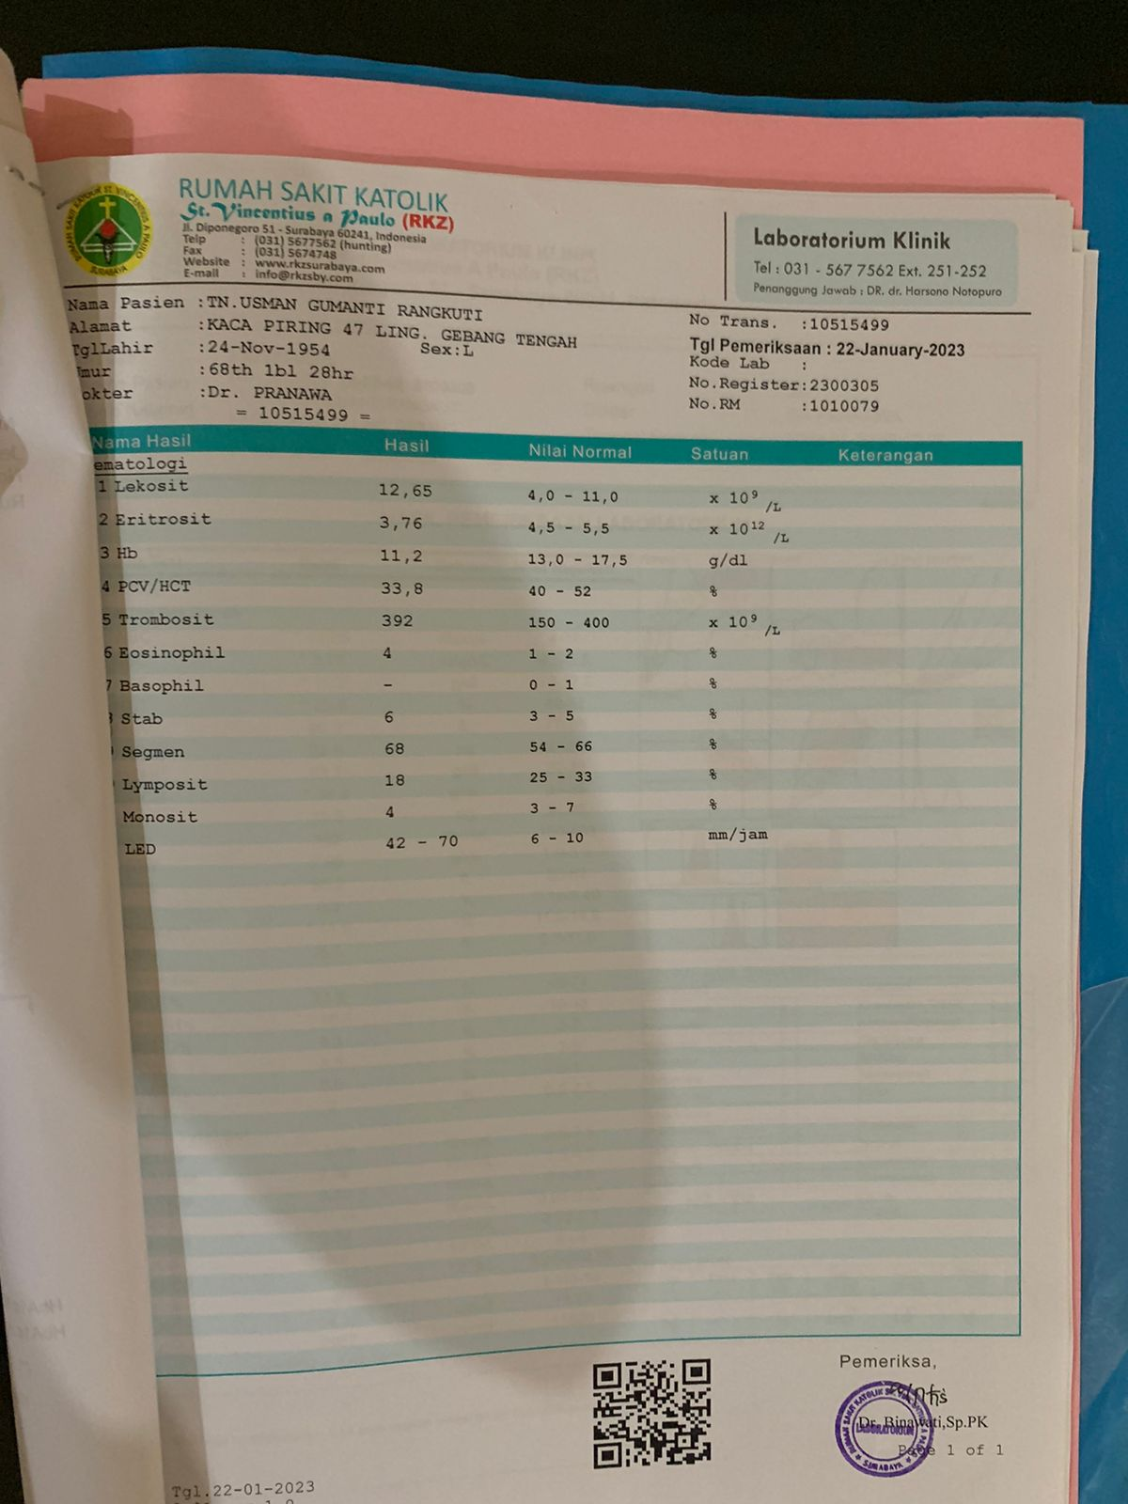

Gambar 3.1 Hasil Laboratorium (Hasil cek lab DL)

* Radiologi

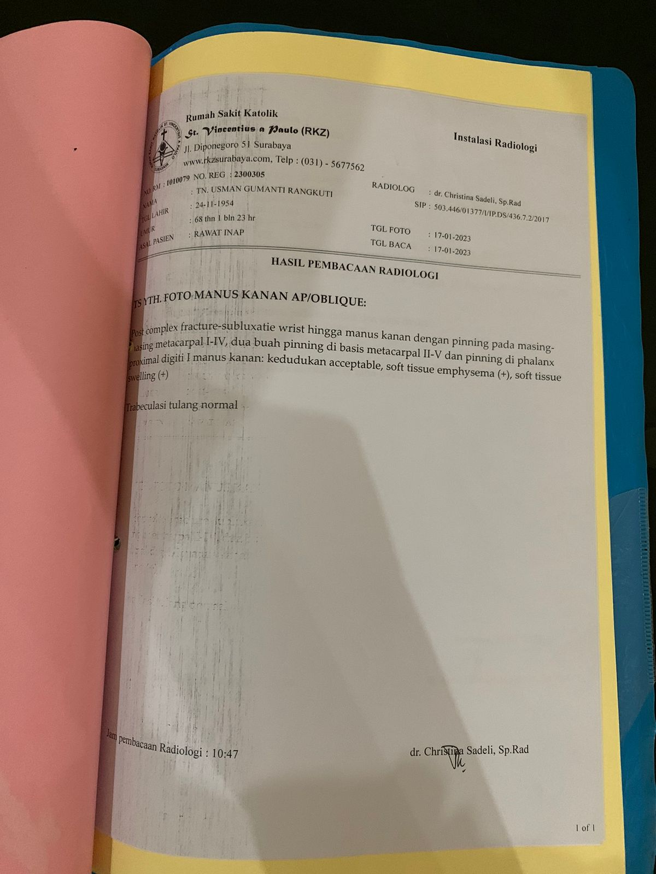

Gambar 3.2 Hasil Radiologi (Foto Manus Kanan AP/OBLIQUE)

* Rontgen

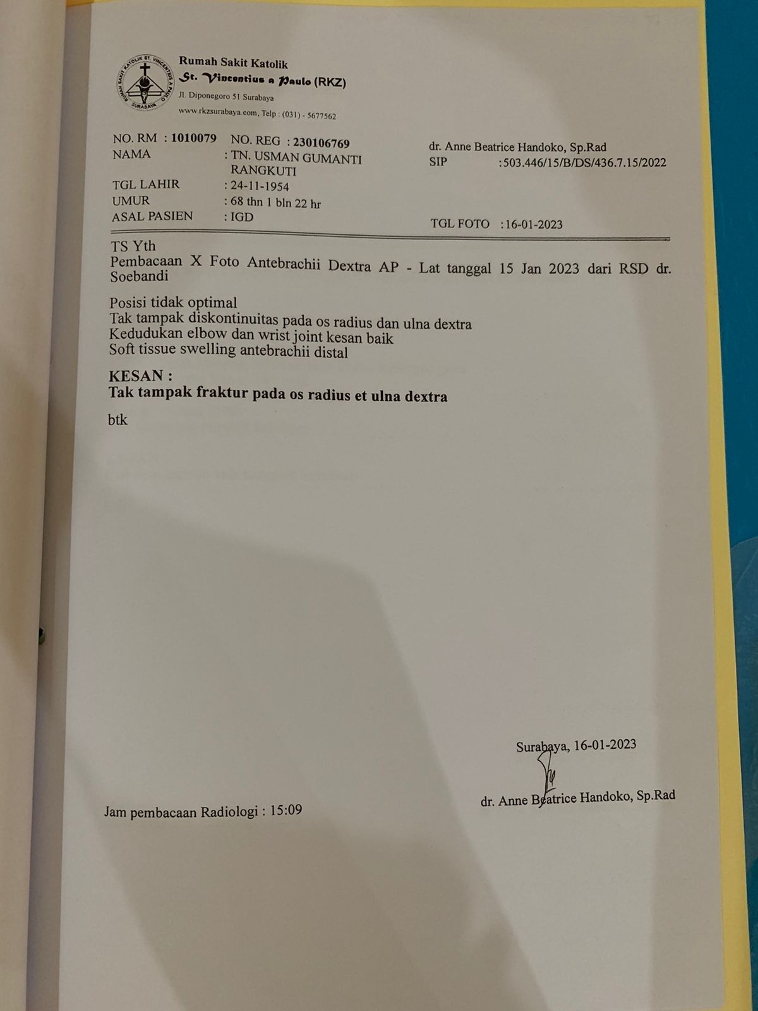

Gambar 3.3 Hasil Radiologi (Pembacaan X foto Antebrachii Dextra AP)

* Rontgen

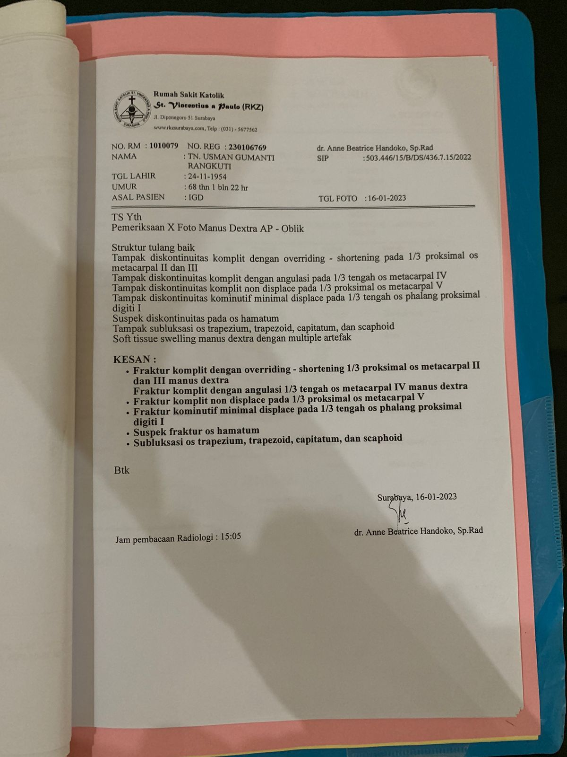

### Gambar 3.4 Hasil Radiologi (Pemeriksaan Manu Dextra AP - Oblik)

### 3.1.12 Terapi Medis

Tidak terkaji

Surabaya, 24 Januari 2023

Perawat Penanggung Jawab Pasien,

(SALSA BELLA RAHMDINA)

## 3.2 Diagnosis Keperawatan

Tabel 3.1 Analisis dan Sinetis Data

|  |  |  |  |
| --- | --- | --- | --- |
| **No** | **Data** | **Masalah** | **Etiologi** |
| 1. | DS : px mengatakan sulit untuk melakukan teknik valsavah dikarenakan luka balut dibagian tangan kanan nya.  DO : px terlihat kesulitan untuk melakukan teknik valsavah dengan cara menutup telingah karena ada luka balut dibagian tangan kanan nya. | Potensi barotrauma ke telinga, sinus, gigi, dan paru-paru atau gas emboli serebal | perubahan tekanan udara di dalam ruang oksigen hiperbarik. |
| 2. | DS : Px mengeluh nyeri dibagian tangan kususnya dibagian sekitar tulang Radius sebelah kanan akibat kecelakaan tunggal yang Tn. U alami pada tanggal 16 januari 2023 kemarin.  DO : saat ingin mengangkat tangan px meringis menahan sakit. | Nyeri akut | agen pencedera fisik |
| 3.  4. | DS : px mengatakan panas saat diolesi salep diarea kulit yang kemerahan atau didekat lukanya  DO : terlihat kemerahan diarea luka  DS : px mengatakan berharap untuk terapi berikut nya sudah bisa merasakan perubahan yang signifikan.  DO : px selalu menanyakan kondisi tangan nya, padahal terapi yg dilakukan baru 3x | Gangguan Integritas Kulit  Defisit pengetahuan | Faktor Mekanis (penekanan pada gesekan,tabrakan, tumpuhan dengan benda beban berat/keras)  Kurangnya informasi tentang prosedur da perkembangan tentang informasi THBO |

Diagnosis Keperawatan (Berdasarkan Prioritas Masalah)

1. **Potensi Barotrauma**
2. **Nyeri Akut**
3. **Gangguan Integritas Kulit**
4. **Defisit Pengetahuan**

## 3.3. Rencana Tindakan

Tabel 3.2 Rencana Asuhan Keperawatan

|  |  |  |  |
| --- | --- | --- | --- |
| **Diagnosis** | **Tujuan/Kriteria Hasil (SLKI)** | **Rencana Tindakan (SIKI)** | **Rasional** |
| 1. Potensi Barotrauma | Setelah dilakukan tindakan keperawatan 3X2jam maka potensi barotrauma tidak terjadi dengan kriteria hasil   * Tidak terjadi barotrauma pada klien * Health Education tentang TOHB | 1. Membantu menjelaskan tentang cara manuver valsavah 2. Mengedukasi cara mengontrol resiko ansietas saat di dalam chamber 3. Mengedukasi resiko barotrauma | 1. Untuk membantu pasien cara manuver valsafah  2. Untuk mengajarkan bagaimana teknik relaksasi saat pasien cemas/panik saat berada di dalam chamber  3. untuk menjelaskan resiko barotrauma saat THBO dimulai karena cara valsavah manuver salah |
| 2. Nyeri Akut | Setelah dilakukan tindakan keperawatan 3x2jam maka tingkat nyeri menurun dengan kriteria hasil :  **SLKI (L.08066)**   * Keluhan nyeri menurun * Meringis menurun * Sikap protektif menurun * Kesulitan tidur menurun | Manajemen nyeri : **SIKI (I.08238)**  Observasi   1. Identifikasi faktor pencetus pereda nyeri 2. Monitor kualitas nyeri   Teraupetik   1. Ajarkan teknik non farmakologis untuk mengurangi rasa nyeri 2. Fasilitasi istirahat tidur   Edukasi   1. Anjurkan memonitor nyeri secara mandiri 2. Anjurkan analgetik secara tepat | 1. Untuk memembantu pasien menemukan ketidaknyamanan nyeri secara langsung kepada pasien  2. Untuk memonitor seberapa tingkat rasa nyeri yang dirasakan pasien  3. Untuk mengajarkan teknik non farmakologis pada pasien dengan tujuan mengurangi rasa nyeri  4. Untuk menganjurkan pasien memfasilitasi jam tidurnya  5. Untuk menganjurkan pasien memonitor rasa nyeri secara mandiri  6. Menganjurkan pasien untuk mengonsumsi obat analgetik secara tepat |
| 3. Gangguan integritas kulit  4. Defisit Pengetahuan | Setelah dilakukan tindakan asuhahan keperawatan 3x2jam maka tingkat regenerasi sel dan jaringan pada proses penutupan luka meningkat dengan kriteria hasil :  **SLKI (L.07056)**   * Penyatuhan kulit meningkat * Penyatuan tepi luka meingkat * Jaringan granulasi meningkat   Setelah dilakukan asuhan keperawatan 3x2jam maka kecukupan informasi kognitif yang berkaitan dengan topik tertentu meningkat, dengan kriteria hasil :  **SLKI (L.12111)**   * Perilaku sesuai anjuran meningkat * Kemampuan menggambarkan pengalaman sebelumnya yang sesuai dengan dengan topik meingkat | Perawatan Luka :  **SIKI (I.14564)**  Observasi   1. Moitor karakteristik luka 2. Monitor tanda-tanda infeksi   Teraupetik   1. Lepaskan balutan dan plester secara perlahan 2. Cukur rambut di sekitar daerah luka, jika perlu 3. Bersihkan degan cairan NaCl aau pembersih nontoksik, sesuai kebutuhan   Edukasi   1. Jelaskan tanda dan gejala infeksi 2. Anjurkan mengkonsumsi makanan tinggi kalori dan protein   Kolaborasi   1. Kolaborasi prosedur pemberian antibiotik jika perlu   Edukasi program pengobatan  **SIKI (I.12441)**  Observasi :   1. Identifikasi pengetahuan tentang pengobatan yang dianjurkan   Terapeutik :   1. Fasilitasi informasi tertulis atau gambar untuk meningkatkan pemahaman 2. Berikan dukungan untuk menjalani program pengobatan dengan baik dan benar   Edukasi :   1. Jelaskan manfaat dan efek samping pengobatan 2. Anjurkan memonitor perkembangan keefektifan pengobatan 3. Informasikan fasilitas kesehatan yang dapat digunakan selama pengobatan 4. Anjurkan bertanya jika ada sesuatu yang tidak dimengerti sebelum dan sesudah pengobatan dilakukan | 1. Untuk meminimalkan terjadinya pergesekan pada kulit yang luka  2. Untuk mencegah terjadinya infeksi klien  3. Mengurangi nyeri pada kulit  4. Mempercepat proses penyembuhan  5. Untuk mencegah terjadinya infeksi akibat hygiene yang buruk dan serta mempercepat proses penyembuhan luka  6. Untuk menjelaskan tanda gejala infeksi kepada pasien  7. Untuk menganjurkan mengkonsumsi makanan tinggi kalori dan protein yang baik dikonsumsi untuk mempercepat recovey pada lukanya  8. Kolaborasi prosedur pemberian antibiotik jika perlu  1. Untuk mempermudah dalam memberikan penjelasan pada klie  2. Untuk meningkatkan pengetahuan dan mengurngi ceas  3. Untuk mempermudah intervensi lebih lanjut  4.Untuk mecegah keparahan penyakit lebih lanjut  5.Untuk memberikan gambaran tentang pemilihan terapi yang digunakan kepada pasien  6. Untuk menganjurkan memonitor perkembangan keefektifan pengobatan yang dijalani pasien  7. Untuk mengajurkan pasien bertanya jika ada sesuatu yang tidak dimengerti sebelum dan sesudah pengobatan dilakukan |

## 3.4 Pelaksanaan

Tabel 3.3 Implementasi Asuhan Keperawatan

|  |  |  |  |
| --- | --- | --- | --- |
| **Nomor Diagnosis** | **Tgl/Jam** | **PELAKSANAAN TINDAKAN** | **CATATAN PERKEMBANGAN (SOAP/SOAPIE)** |
| 1.  1.  1.  2.  2.  3.  3. | 24-01-2023 (06:50)  (07:15)  (07:30)  24-01-2023  (07:00)  (08:00)  24-01-2023  (09:00)  (10:00) | * Membantu menjelaskan tentang cara manuver valsavah   “ Tarik napas dalam, lalu tahan, Pencet hidung dengan dua jari sampai kedua lubang hidung tertutup rapat, Pada saat yang sama, mulut juga ditutup, Setelah itu, mengejanlah (seperti hendak buang air besar) selama 10 detik,  Lalu, buang napas dengan cepat.”   * Mengedukasi cara mengontrol resiko ansietas saat di dalam chamber   “ mengajarkan teknik relaksasi dengan menarik nafas panjang saat cemas berlangsung”   * Mengedukasi potensi barotrauma   “ Healt Education saat di dalam chamber, tentang potensi barotrauma”   * Identifikasi faktor pencetus nyeri   “ px mengeluh nyeri diarea manus dextra, akibat luka kecelakaan”   * Monitor kualitas nyeri   “ terdapat luka balut di area manus dextra klien”   * Moitor karakteristik luka   “luka kemerahan,terletak diarea luka balut”   * Monitor tanda-tanda infeksi   “klien mengatakan panas diarea luka saat dilakukan rawat luka oleh perawat,maupun saat diolesi salep” | Dx : 1  S : Tn.U mengatakan sudah tidak terlalu cemas/panik saat di terapi,hanya kesulitan valsavah dengan cara menutup hidung memakai tangan,dikarenakan terdapat luka ditangan kanan nya.  O : Tn.U tampak agak kesulitan valsavah  A : Potensi barotrauma masih belom teratasi sepenuhnya.  P : Lanjutkan intervensi : mengajarkan cara manuver valsavah  Dx : 2  S : Tn.U mengatakan nyeri masih terasa dibagian tangan dengan skala 8  O : Tn.U tampak gelisah,tampak meringis  A : Masalah belom teratasi sepenuhnya  P : Lanjutkan intervensi : Monitor kualitas nyeri  Dx : 3  S : Tn.U mengatakan daerah kulit sekitar lukanya terasa panas,saat sedang di rawat luka/ganti perban bahkan saat diberi obat  O : kulit daerah luka terlihat memerah  A : Masalah masih belom teratasi  P : Lanjutkan intervensi : Monitor tanda-tanda infeksi |
| 1.  1.  1.  2.  2.  3.  3. | 25-01-2023  (08:14)  (09:19)  (08:30)  25-01-2023  (07:00)  (07:00)  25-01-2023  (07:55)  (08:50) | * Membantu menjelaskan tentang cara manuver valsavah   “Tarik napas dalam, lalu tahan, Pencet hidung dengan dua jari sampai kedua lubang hidung tertutup rapat, Pada saat yang sama, mulut juga ditutup, Setelah itu, mengejanlah (seperti hendak buang air besar) selama 10 detik,  Lalu, buang napas dengan cepat”   * Mengedukasi cara mengontrol resiko ansietas saat di dalam chamber   “mengajarkan teknik relaksasi dengan menarik nafas panjang saat cemas berlangsung”   * Mengedukasi resiko barotrauma   “Healt Education saat di dalam chamber, tentang potensi barotrauma”   * Mengukur suhu dan tensi darah peserta THBO   “ tensi darah 122/70 mmHg, suhu 37”   * Ajarkan teknik non farmakologis untuk mengurangi rasa nyeri   “teknik relaksasi nafas dalam,saat nyeri timbul”   * “Bersihkan degan cairan NaCl aau pembersih nontoksik, sesuai kebutuhan   “ sebelum masuk ke dalam chamber untuk mengikuti terapi Tn. U di rawat luka untuk menggangti kasa di daerah lukanya”   * Anjurkan mengkonsumsi makanan tinggi kalori dan protein   “menganjuirkan mengonsumsi buah tinggi ptotein seperti alpukat,kacang-kacangan selama tidak ada pantangan diit dari Rs RKZ” | Dx : 1  S : Tn.U mengatakan sudah tidak terlalu cemas/panik saat di terapi,hanya kesulitan valsavah dengan cara menutup hidung memakai tangan,dikarenakan terdapat luka ditangan kanan nya.  O : Tn.U tampak agak kesulitan valsavah  A : Potensi nyeri akut masih sudah teratasi sepenuhnya.  P : Intervensi tetap dilanjutkan selama Tn.U masih ada jadwal terapi  Dx : 2  S : Tn.U mengatakan nyeri sudah sedikit mulai berkurang setelah selesai mengikuti THBO hari ke-5, namun masih belom hilang sepenuhnya, dengan skala 7 (0-10)  O :Tn.U tampak gelisah, sudah tidak sering meringis menahan nyeri  A : Lanjutkan intervensi : nyeri belom teratasi, dan rasa nyaman belom cukup terpenuhi, monitor rasa nyeri yg dirasakan px  P : Tingkatkan kondisi px untuk memonitor rasa nyeri secara mandiri, intervensi dilanjutkan  Dx : 3  S : Tn.U mengatakan daerah kulit sekitar lukanya masih tetap terasa panas,saat sedang di rawat luka/ganti perban bahkan saat diberi obat  O : kulit daerah luka masih terlihat memerah  A : Masalah masih belom teratasi  P : Lanjutkan intervensi : Monitor tanda-tanda infeksi, anjurkan memonitor tanda-tanda adanya infeksi |
| 1.  1.  1.  2.  2.  3.  3. | 26-01-2023  (07:00)  (09:19)  (08:30)  26-01-2023  (07:00)  (07:00)  26-01-2023  (07:55)  (08:50) | * Membantu menjelaskan tentang cara manuver valsavah   “Tarik napas dalam, lalu tahan, Pencet hidung dengan dua jari sampai kedua lubang hidung tertutup rapat, Pada saat yang sama, mulut juga ditutup, Setelah itu, mengejanlah (seperti hendak buang air besar) selama 10 detik,  Lalu, buang napas dengan cepat”   * Mengedukasi cara mengontrol resiko ansietas saat di dalam chamber   “mengajarkan teknik relaksasi dengan menarik nafas panjang saat cemas berlangsung”   * Mengedukasi resiko barotrauma   “Healt Education saat di dalam chamber, tentang potensi barotrauma.   * Mengukur suhu dan tensi darah peserta THBO   “ tensi darah 122/70 mmHg, suhu 37”   * Ajarkan teknik non farmakologis untuk mengurangi rasa nyeri   “teknik relaksasi nafas dalam,saat nyeri timbul”   * “Bersihkan degan cairan NaCl aau pembersih nontoksik, sesuai kebutuhan   “ sebelum masuk ke dalam chamber untuk mengikuti terapi Tn. U di rawat luka untuk menggangti kasa di daerah lukanya”   * Anjurkan mengkonsumsi makanan tinggi kalori dan protein   “menganjuirkan mengonsumsi buah tinggi ptotein seperti alpukat,kacang-kacangan selama tidak ada pantangan diit dari Rs RKZ” | Dx : 1  S : Tn.U mengatakan sudah tidak cemas/panik saat di terapi,kesulitan valsavah dengan cara lain sudah cukup dikuasai  O : Tn.U tampak tidak cemas dan tidak ada kesulitan valsavah  A : Potensi barotrauma teratasi  P : Lanjutkan intervensi : mengajarkan cara manuver valsavah lebih detail  Dx : 2  S : Tn.U mengatakan nyeri sudah sedikit mulai berkurang setelah selesai mengikuti THBO hari ke-6, namun masih belom hilang sepenuhnya, dengan skala 7 (0-10)  O :Tn.U tampak gelisah, sudah tidak sering meringis menahan nyeri  A : Lanjutkan intervensi : nyeri belom teratasi, dan rasa nyaman belom cukup terpenuhi, monitor rasa nyeri yg dirasakan px  P : Tingkatkan kondisi px untuk memonitor rasa nyeri secara mandiri, intervensi tetap dilanjutkan  Dx : 3  S : Tn.U mengatakan daerah kulit sekitar lukanya masih tetap terasa panas,saat sedang di rawat luka/ganti perban bahkan saat diberi obat  O : kulit daerah luka masih terlihat memerah  A : Masalah masih belom teratasi  P : Lanjutkan intervensi : Monitor tanda-tanda infeksi, anjurkan memonitor tanda-tanda adanya infeksi |

# BAB 4

# PEMBAHASAN

Dalam pembahasan ini penulis akan menguraikan tentang kesenjangan yang terjadi antara tinjauan pustaka dan tinjauan kasus dalam asuhan keperawatan pada klien dengan diagnosis Crush Injury Manus Dextra di Lakesla Drs. Med. R Rijadi S., Phys Surabaya yang meliputi pengkajian, perencanaan, pelaksanaan, dan evaluasi.

## 4.1 Pengkajian

Pada tahap pengumpulan data, penulis tidak mengalami kesulitan karena penulis telah mengadakan perkenalan dan menjelaskan maksud penulis yaitu untuk melaksanakan asuhan keperawatan pada klien sehingga klien dan keluarga terbuka dan mengerti secara kooperatif.

Pada dasarnya pengkajian antara tinjauan pustaka dan tinjauan kasus tidak terdapat kesenjangan. Crush Injury dapat menyebabkan berbagai komplikasi seperti, nyeri, kehilangan fungsi, deformitas, nyeri tekan, dan juga bengkak, perubahan warna dan memar, syok, bahkan juga perdarahan hebat.(Febriyanti, 2018), antara teori dan pengkajian yang saya dapatkan terdapat kesamaan manifestasi klinis dengan keluahan Riwayat penyakit dahulu tidak ada hubungannya dengan diagnosis medis yang dialami klien pada saat ini. Pada pemeriksaan tanda-tanda vital terpantau normal dan tidak ada masalah serius hanya pada pemeriksaan fisik ada beberapa masalah yang terjadi diakibatkan dengan keadaan klien saat ini, seperti potensi barotrauma, (PPNI, 2017). Pada diagnosis nyeri akut yang saya angkat, memang dipengaruhi langsung oleh keadaan pasien pada saat datang mengikuti TOHB, keretakan tulang pada jari pasien dapat menimbulkan efek nyeri yang dapat dirasakan oleh pasien dengan skala 8 dengan kualitas hilang timbul dibagian manus dextra, keretakan tulang yang diakibatkan oleh benturan yang sangat keras juga dapat mempengaruhi ektermitas kulit diarea luka bahkan bisa menimbuilkan resiko infeksi jika tidak ditangani dengan secara tepat dan mendapatkan perawatan intensif, pengetahuan pasien tentang TOHB juga masih dikategorikan minim edukasi/penjelasan secara jelas harus disampaikan secara langsung tentang berapa kali pasien harus mengikuti jadwal terapi perkembangan yang tidak bisa dilihat dengan jangka waktu yang sangat dekat juga karena faktor luka yang pasien miliki tergolong sangat parah.

## 4.2 Diagnosa Keperawatan

Diagnosa keperawatan yang ada pada tinjauan pustaka ada empat yaitu:

1. Potensi Barotaruma berhubungan dengan perubahan tekanan udara di dalam ruang oksigen hiperbarik.

2. Nyeri Akut berhubungan dengan agen pencedera fisik.

3. Gangguan integritas kulit berhubungan dengan faktor mekanis (penekanan pada gesekan, tabrakan, tumpuhan dengan benda beban berat/keras).

4. Defisit pengetahuan berhubungan dengan kurangnya informasi tentan prosedur dan perkembangan TOHB.

Dari empat diagnosis keperawatan pada tinjauan pustaka terdapat semua pada tinjauan kasus. Terdapat empat diagnosis keperawatan yang muncul pada tinjauan kasus yaitu:

1. Potensi Barotaruma berhubungan dengan perubahan tekanan udara di dalam ruang oksigen hiperbarik.

Ditemukan diagnosis barotrauma berhubungan dengan tekanan udara di dalem chamber karena klien kurang edukasi tentang cara manuver valsavah yang baik dan benar sehingga resiko barotrauma dapat terjadi kepada klien.

2. Nyeri Akut berhubungan dengan agen pencedera fisik.

Ditemukan diagnosis nyeri akut dengan agen pencedera fisik karena luka yang

Terdapat pada klien dengan Crush Injury Manus Dextra dengan skala awal saat pengkajian 8.

3. Gangguan integritas kulit berhubungan dengan faktor mekanis (penekanan pada gesekan, tabrakan, tumpuhan dengan benda beban berat/keras).

Ditemukan diagnosis keperawatan gangguan integritas kulit karena kecelakaan yang dialami oleh klien pada tanggal 16 Januari 2023, yang menyebabkan keretakan serius diarea Manus Dextra klien.

4. Defisit pengetahuan berhubungan dengan kurangnya informasi tentan prosedur dan perkembangan TOHB.

Ditemukan diagnosis keperawatan defisit pengetahuan kerena kurangnya informasi tentang TOHB yang sedang klien jalani pada saat ini.

## 4.3 Pelaksanaan

Pelaksanaan adalah perwuiudan atau realisasi dari perencanaan yang telah disusun. Pelaksanaan pada tinjaun pustaka belum dapat direalisasikan karena hanya membahas teori asuhan keperawatan. Sedangkan pada kasus nyata pelaksanaan telah disusun dan direlisasikan pada Klien dan ada pendokumentasian dan intervensi keperawatan.

1. Potensi barotrauma berhubungan dengan perubahan tekanan udara di dalam ruang oksigen

Bertujuan setelah dilakukan tindakan keperawatan selama 3x2 jam potensi barotrauma tidak terjadi dengan kriteria hasil yaitu tidak terjadi barotrauma pada klien health education berhasil diterapkan oleh klien dengan intervensi yang dilakukan membantu menjelaskan tentang cara manuver valsavah, mengedukasi cara mengontrol resiko ansietas saat di dalam chamber, mengedukasi resiko barotrauma.

2. Nyeri Akut berhubungan dengan agen pencedera fisik

Bertujuan setelah dilakukan tindakan keperawatan 3x2 jam diharapkan nyeri akut menurun, dengan kriteria hasil yaitu keluhan nyeri menurun, meringis menurun, sikap protektif menurun dengan intervensi yang dilakukan identifikasi faktor pencetus nyeri.

3. Gangguan integritas kulit berhubungan dengan faktor mekanis

Bertujuan setelah dilakukan tindakan keperawatan 3x2 jam diharapkan tingkat regenerasi sel dan jaringan pada proses penutupan luka meningkat dan jaringan granulasi meingkat, dengan intervensi monitor karakteristik luka, monitor tanda-tanda infeksi.

4. Defisit pengetahuan berhubungan dengan kurangnya informasi tentang proedur dan perkembangan TOHB

Bertujuan setelah dilakukan tindakan keperawatan 3x2 jam diharapkan kecukupan informasi kognitif yang berkaitan dengan topik tertentu meningkat, dengan intervensi identifikasi pengetahuan tentang pengobatan yang dilanjutkan.

## 4.4 Evaluasi

Menurut buku (PPNI, 2017) Pada ini rencana asuhan yang menyeluruh seperti diuraikan dilaksanakan secara efisien dan aman. Pada kasus Tn. U umur 68 tahun dengan Crush Injury Manus Dextra pelaksanaan dilakukan sesuai dengan rencana yang telah dibuat. Pada langkah ini penulis tidak menemukan kesenjangan antara teori dengan pelaksanaan dilahan.

Pada potensi barotrauma berhubungan dengan perubahan tekanan udara di dalam ruang oksigen hiperbarik, Kebutuhan klien terpenuhi 3x2 jam selama melaksanakan TOHB karena tindakan yang tepat dan telah berhasil dilaksanakan dan masalah tidak terjadi selama 4kali klien melaksanakan TOHB. Pada diagnosa kedua nyeri akut berhubungan dengan agen pencedera fisik intervensi masih dilanjutkan karena keterbatasan kontrak waktu, pada tanggal 24 januari 2023 gangguan integritas kulit penulis membutuhkan waktu 3x2 jam dan hail evaluasi pada tanggal 26 januari 2023 integritas kulit sedikit meningkat.

Pada akhir evaluasi semua tujuan dapat dicapai karena adanya kerjasama yang baik antara klien, keluarga dan juga tim kesehatan. Hasil evaluasi pada Tn.U sudah sesuai dengan harapan masalah teratasi dan klien dapat menyelesaikan jadwal TOHB dengan harapan yang diharapakan oleh klien.

# BAB 5

# PENUTUP

Setelah penulis melakukan pengamatan dan melaksanakan asuhan keperawatan secara langsung pada Klien dengan Kasus Crush Injury Manus Dextra di Lakesla Drs. Med. R. Rijadi S., Phys Surabaya maka penulis dapat menarik beberapa kesimpulan sekaligus saran yang dapat bermanfaat dalam meningkatkan mutu asuhan keperawatn klien dengan Crush Injury Manus Dextra.

## 5.1 Simpulan

Dari hasil uraian yang telah menguraikan tentang asuhan keperawatan pada klien Crush Injury Manus Dextra, maka penulis dapat mengambil kesimpulan sebagai berikut :

1. Pada pengkajian klien tidak didapatkan potensi barotrauma klien sudah menerapakan cara manuver valsavah dengan baik dan benar. Klien mengalami cedera pada waktu sebelum melakukan TOHB dan sudah di bawa berobat ke dokter. Didapatkan data fokus klien mengeluh nyeri akut, dan terdapat luka parah bahkan retakan di seluruh area Manus Dextra.

2. Masalah keperawatan yang muncul adalah, Potensi barotrauma, Nyeri akut, Gangguan integritas kulit, dan Defisit pengetahuan.

3. Intervensi keperawatan pada klien Crush Injury Manus Dextra dengan masalah nyeri akut dilakukan adalah memonitor tanda-tanda vital, memonitor kenyamanan klien, melakukan terapi farmakologi dan nonfarmakologi, dan memonitor luka.

4. Pada akhir evaluasi semua tujuan dapat dicapai karena adanya kerjasama yang baik antara klien, dan tenaga kesehatan. Hasil evaluasi pada Tn.U sesuai dengan harapan masalah potensi barotrauma, nyeri akut, dan gangguan integritas kulit, pada Tn.U sudah membaik dan hasil TOHB sudah membaik dan klien selesai tepat dengan hasil kriteria hasilo seperti yang direncenakan pada 10x terapi.

## 5.2 Saran

1. Untuk mencapai hasil keperawatan yang diharapkan, diperlukan hubungan yang baik dan keterlibatan klien, keluarga dan tim kesehatan lainnya. Serta bantuan dari pasien yang dapat membantu pengkajian dapat berjalan dengan baik dan tidak ada penolakan dari pasien.

2. Perawat sebagai petugas pelayanan kesehatan hendaknya mempunyai pengetahuan, ketrampilan yang cukup serta dapat bekerjasama dengan tim kesehatan lainnya dengan memberikan asuhan keperawatan pada klien dengan cruah injury manus dextra.

3. Dalam meningkatkan mutu asuhan keperawatan yang profesional alangkah baiknya diadakan suatu seminar atau suatu pertemuan yang membahas tentang masalah kesehatan yang ada pada klien, bisa juga dengan diadakan penyuluhan secara langsung dihadapan pasien bahkan masyarakat agar edukasi tentang masalah kesehatan dapat dipahami dan dimengerti sepenuhnya.

4. Pendidikan dan pengetahuan perawat secara berkelanjutan perlu ditingkatkan baik secara formal dan informal khususnya pengetahuan dalam bidang pengetahuan dan juga skill, agar tidak ada kesalahpahaman atau kesenjangan yang bisa menimbulkan banyak hal/faktor di dalam lingkup kesehatan yang dapat mempengaruhi tumbuh kembang kesehatan pasien.

5. Kembangkan dan tingkatkan pemahaman perawat terhadap konsep manusia secara kompherensif sehingga mampu menerapkan asuhan keperawatan dengan baik, dan juga benar serta dapat memberikan asuhan keperawatan yang sesuai dengan kondisi dan kebutuhan pasien.